**BÁO CÁO BÀI TẬP TUẦN 4 – HOMEWORK04**

BỘ MÔN: THIẾT KẾ VÀ XÂY DỰNG PHẦN MỀM

Nhóm SIE.TKXDPM-05

Nguyễn Đức Thiên

Nguyễn Hải Anh

Đỗ Thị Anh Thư

Nguyễn Hồng Quân

Nguyễn Lê Quang Huy

Hoàng Quốc Huy

# **1. Sơ đồ giao tiếp hệ thống**

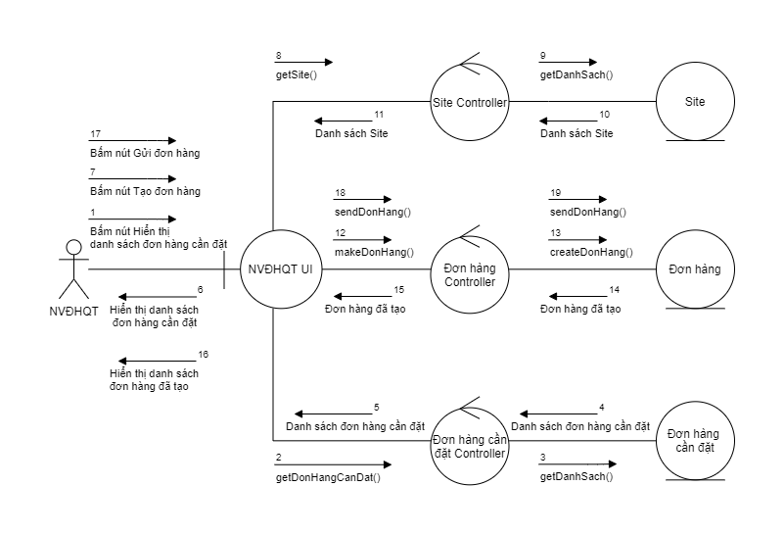

# **2. Biểu đồ lớp phân tích hệ thống**

